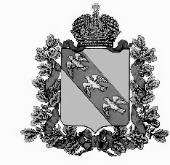

АДМИНИСТРАЦИЯ

МИХАЙЛОВСКОГО СЕЛЬСОВЕТА

РЫЛЬСКОГО РАЙОНА

П О С Т А Н О В Л Е Н И Е

от 04.07.2018 г. № 66
307369 Курская область, Рыльский район,
с.Михайловка

О признании утратившим силу
постановления Администрации
Михайловского сельсовета
№ 1 от 12.01.2015 г. «Об утверждении
Правил благоустройства территории
Михайловского сельсовета Рыльского района»

В соответствии с Федеральным законом от 29.12.2017 г. №463-ФЗ «О внесении изменений в Федеральный закон «Об общих принципах организации местного самоуправления в Российской Федерации», Уставом муниципального образования «Михайловский сельсовет» Рыльского района постановляет:
1. Признать утратившим силу постановления Администрации Михайловского сельсовета № 1 от 12.01.2015 г. «Об утверждении
Правил благоустройства территории Михайловского сельсовета Рыльского района».
2. Настоящее постановление вступает в силу со дня его официального обнародования.

Глава Михайловского сельсовет В.И.Яношев

